SD-CLREM-00-01-0022: Rev. No. 00: 03/10/2567

เว็บไซต์ ห้องสมุดสีเขียว มหาวิทยาลัยเทคโนโลยีสุรนารี
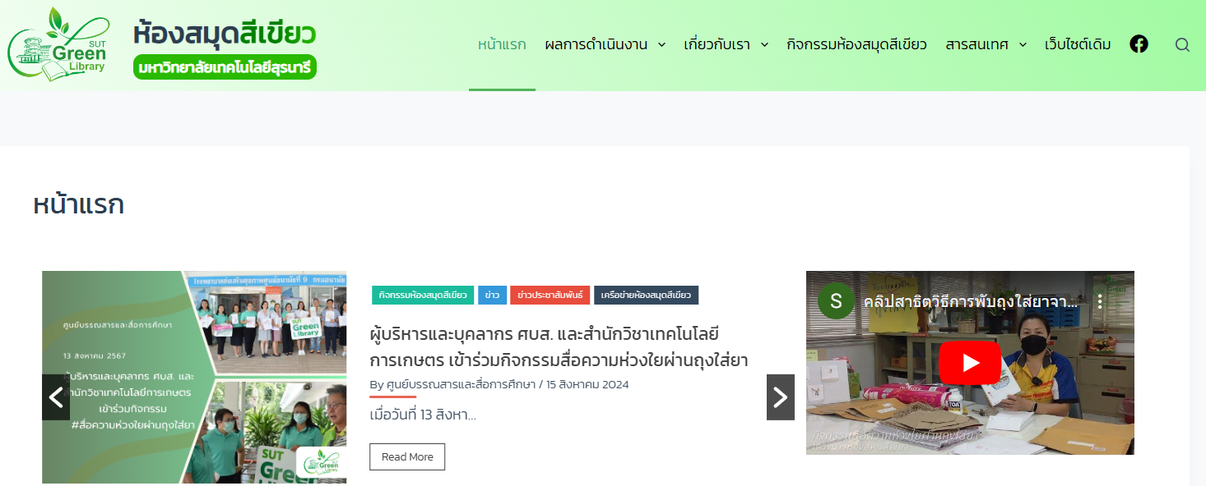

คลิ๊ก Link เพื่อดูรายละเอียด

https://library.sut.ac.th/greenlibrary/

